S16

**Suzuki GSX 600/750F ´98-**

**Montážní sada :**

|  |  |  |  |
| --- | --- | --- | --- |
| **Poz.** | **Popis** | **Katalogové číslo** | **ks** |
| 1 | Ocelová vložka M10 | X1 | 2 |
| 2 | Šroub M8x30 | 834 | 4 |
| 3 | Šroub M10x35 | 847 | 2 |
| 4 | Podložka M8 | 802 | 4 |
| 5 | Páska 3M | - | 2 |
| 6 | Ocelový adaptér | 562 | 1 |
| 7 | Ocelový adaptér | 563 | 1 |

3

2

1

2

**Montážní postup :**

1. Demontujte originál plasty na pravé a levé straně motocyklu
2. Připravte si montážní sadu dle obrázku
3. Demontujte originál šrouby M8 na levé straně motocyklu
4. Šrouby (poz.2) s podložkami (poz.4) připevněte levý adaptér na rám motocyklu, k vymezení vůle mezi ocelovým adaptérem a rámem motocyklu použijte 3M pásku
5. Nyní můžete namontovat zpět boční plast
6. Vezměte šroub (poz.3) s ocelovou vložkou (poz.1) a vsuňte do protektoru
7. Tuto sestavu namontujte na adaptér
8. Pro montáž na pravé straně motocyklu dodržte stejný postup

**Pozn.: Doporučujeme použít středně silné lepidlo na závity šroubů**

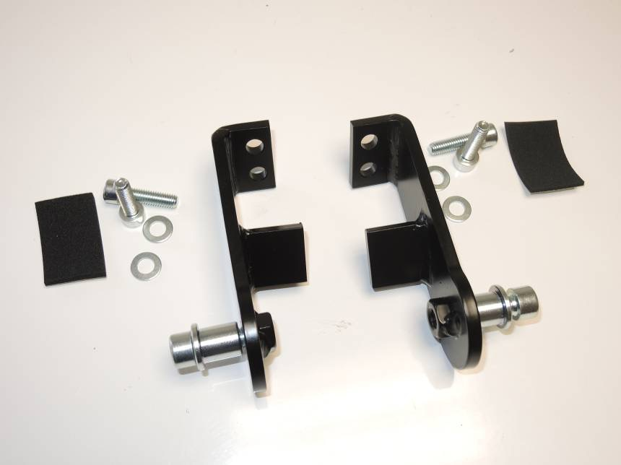

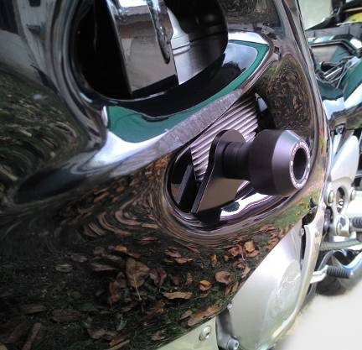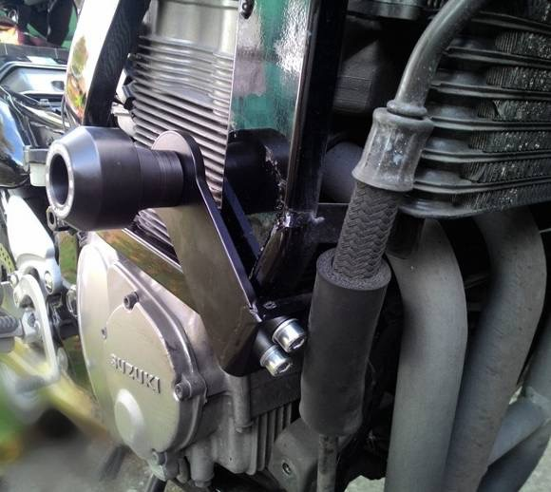

7

6

2

4

4

3

3

2

1

1